

**TRƯỜNG ĐẠI HỌC GIAO THÔNG VẬN TẢI**

**KHOA CÔNG NGHỆ THÔNG TIN**

**~~~*********~~~**



**BÁO CÁO BÀI TẬP LỚN**

**MÔN LẬP TRÌNH ANDROID**

**Đề tài: Xây dựng ứng dụng Note trên hệ điều hành android**

***Giáo viên hướng dẫn: Thầy Lại Mạnh Dũng***

***Họ tên sinh viên:***

***Vũ Thùy Linh 181201651***

***Lê Đăng Dương 181210341***

***Nguyễn Hữu Luân 181200683***

***Phạm Trung Thành 181203305***

***Lớp: Công nghệ thông tin 3 K59***

*Hà Nội, ngày 8 tháng 5 năm 2021*

***Lời mở đầu***

Mạng điện thoại di động xuất hiện tại Việt Nam từ đầu những năm 1990 và theo thời gian số lượng các thuê bao cũng như các nhà cung cấp dịch vụ di động tại Việt Nam ngày càng tăng. Do nhu cầu trao đổi thông tin ngày càng tăng và nhu cầu sử dụng sản phẩm công nghệ cao nhiều tính năng, cấu hình cao, chất lượng tốt, kiểu dáng mẫu mã đẹp. Do đó việc xây dựng các ứng dụng cho điện thoại di động đang là 1 ngành công nghiệp mới đầy tiềm năng và hứa hẹn nhiều sự phát triển vượt bậc của ngành khoa học kĩ thuật.

Cùng với sự phát triển mạnh mẽ của xu hướng lập trình phần mềm ứng dụng cho các thiết bị di động. Phần mềm, ứng dụng cho điện thoại di động hiện nay rất đa dạng và phong phú trên các hệ điều hành.

Trong vài năm gần đây, hệ điều hành Android ra đời với sự kế thừa những ưu việt của các hệ điều hành ra đời trước và sự kết hợp của nhiều công nghệ tiên tiến nhất hiện nay, đã được nhà phát triển công nghệ rất nổi tiếng rất nổi tiếng hiện nay là Google phát triển. Android đã nhanh chóng trở thành đối thủ cạnh tranh mạnh mẽ với các hệ điều hành trước đó và đang là hệ điều hành di động của tương lai và được nhiều người sử dụng nhất.

Ghi chú là thao tác quan trọng, giúp chúng ta nhớ và truyền tải thông tin dễ dàng, đảm bảo tính chính xác và đầy đủ của dữ liệu, tạo ra sự kỉ luật cũng như hiệu quả của công việc. Thấy được tầm quan trọng của các ứng dụng ghi chú, nhóm chúng em đã tiến hành xây dựng một app ghi chú

1. ***Cơ sở lý thuyết.***

* Android platform:
* Là môi trường phần mềm được xây dựng cho thiết bị di động
* Android bao gồm:
* Hệ điều hành dựa trên nhân Linux
* Giao diện người dùng
* Ứng dụng người dùng cuối
* Thư viện code
* Application framework
* Nhân Linux:
* Android dựa trên Linux version 2.6 gồm các dịch vụ hệ thống cơ bản như bảo mật, quản lí bộ nhớ, quản lí tiến trình, network và driver.
* Nhân linux là tầng trừu tượng giữa phần cứng và software stack.
* Thư viện:
* Android bao gồm tập hợp các thư viên C/C++ sử dụng bởi các thành phần khác nhau của Android System
* Thư viện cơ bản: java 5 Std edition, Colections, I/O etc…
* Dalvik VM: Là công nghệ VM mã nguồn mở do Google phát triển cho hệ điều hành Android.
* Application framework:

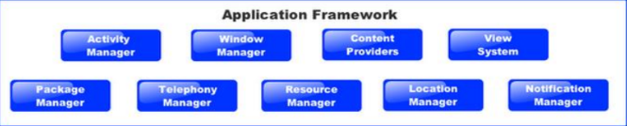

* Môi trường phát triển: Eclipse & ADT và Android studio

1. ***Phân tích và thiết kế hệ thống.***
   1. Đặc tả bài toán

* Ứng dụng ghi chú trên điện thoại cung cấp cho người dùng những chức năng cần thiết để quản lý và lưu trữ ghi chú cá nhân, cho phép người dùng tùy chỉnh màu sắc giao diện, font chữ, màu sắc để nâng cao trải nghiệm người dùng. Với ứng dụng ghi chú, người dùng có thể thêm mới, sửa, xóa ghi chú cá nhân, truy cập nhanh ghi chú. Từ đó hỗ trợ người dùng trong học tập cũng như công việc
  1. Đặc tả chức năng

1. Thêm mới ghi chú

* Mô tả chức năng: Chức năng Thêm mới các ghi chú với số lượng tùy chỉnh
* Mô tả hoạt động:
* Người dùng nhấn chọn button “ Thêm mới”
* Tùy chỉnh nội dung ghi chú
* Nhấn “Lưu ” để lưu ghi chú vừa tạo

1. Xem nội dung ghi chú

* Mô tả chức năng: Chức năng Xem nội dung ghi chú cho phép người dùng xem chi tiết nội dung của tất cả các ghi chú.
* Mô tả hoạt động:
* Người dùng chọn phần ghi chú cần xem
* Server trả về nội dung chi tiết của Note đã ghi trước đó, cho phép người dùng xem Note

1. Sửa nội dung ghi chú

* Mô tả chức năng:Chức năng sửa nội dung ghi chú cho phép người dùng sửa nội dung ghi chú
* Mô tả hoạt động:
* Người dùng chọn 1 ghi chú muốn sửa
* Click vào ghi chú
* Server sẽ hiển thị nội dung của ghi chú lên màn hình và cho phép sửa

1. Xóa ghi chú

* Mô tả chức năng: Chức năng Xóa ghi chú cho phép người dùng xóa các ghi chú đã tạo
* Mô tả hoạt động:
* Người dùng chọn ghi chú cần xóa
* Ấn “ Xóa”
* Chọn “Xác nhận Xóa” để xác nhận xóa ghi chú
  1. Thiết kế hệ thống.
     1. Biểu đồ usecase

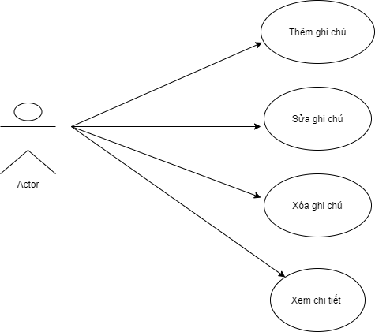

* + 1. Class diagram

CHƯA NGHĨ RA

* + 1. Sequence diagram

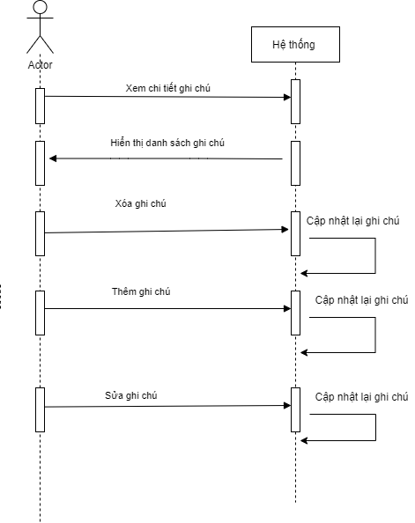

* + 1. Activity diagram

Chưa làm

* + 1. Cơ sở dữ liệu

HỎI DƯƠNG

* 1. WireFrame

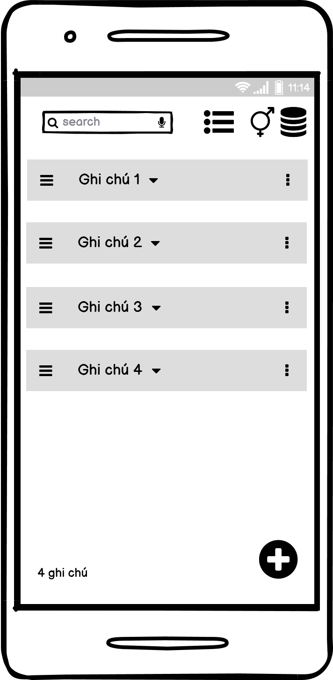

2.4.1 Màn hình chính

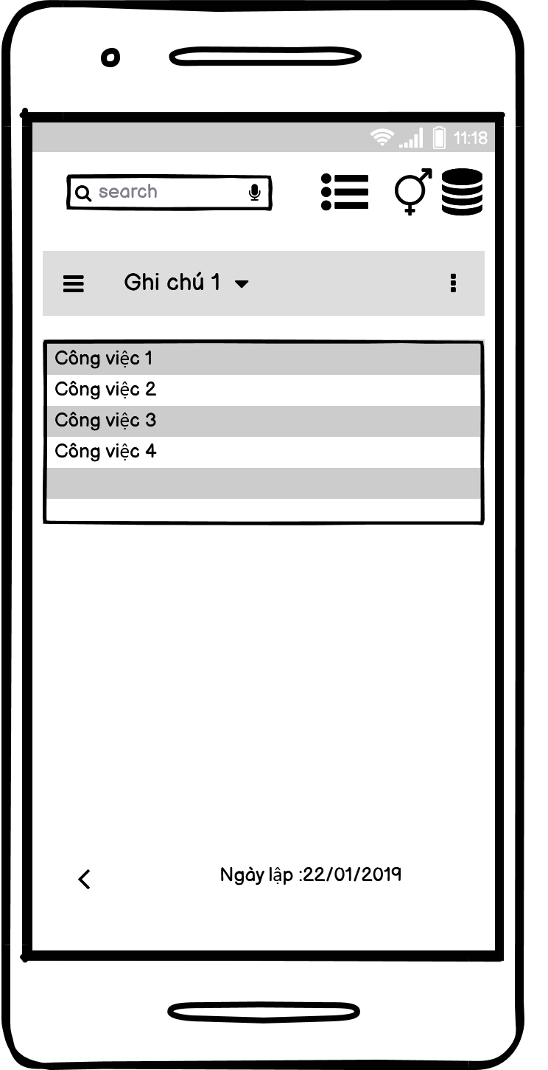

2.4.2 Màn hình chi tiết ghi chú

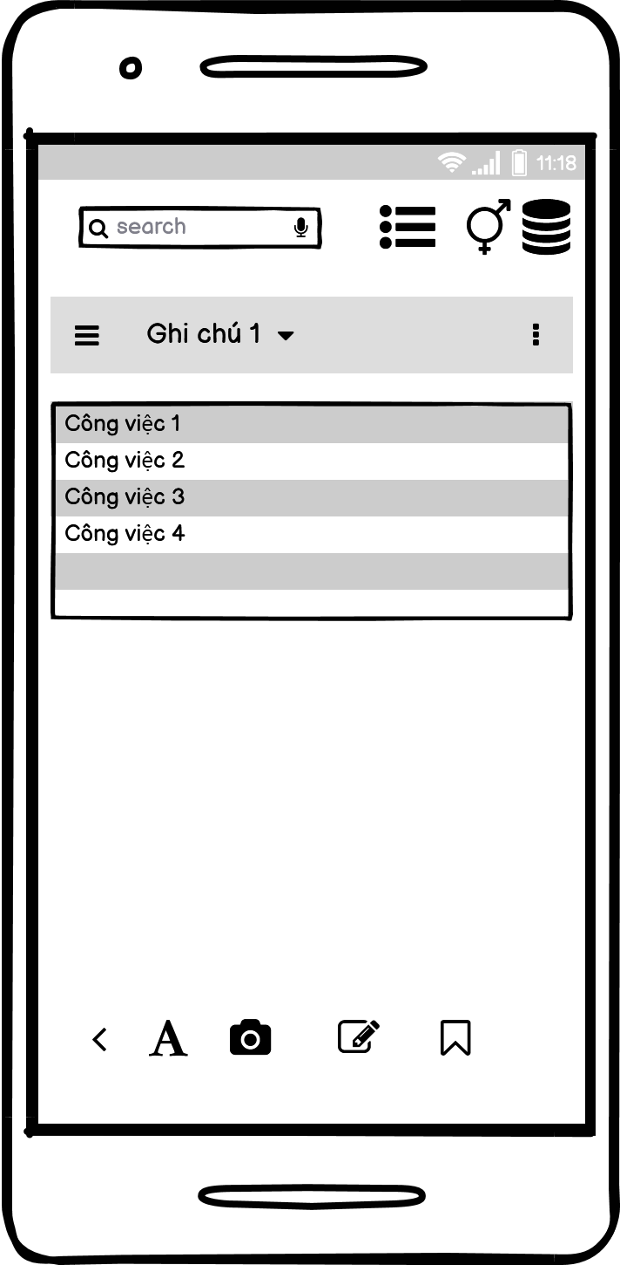

2.4.3 Màn hình sửa ghi chú

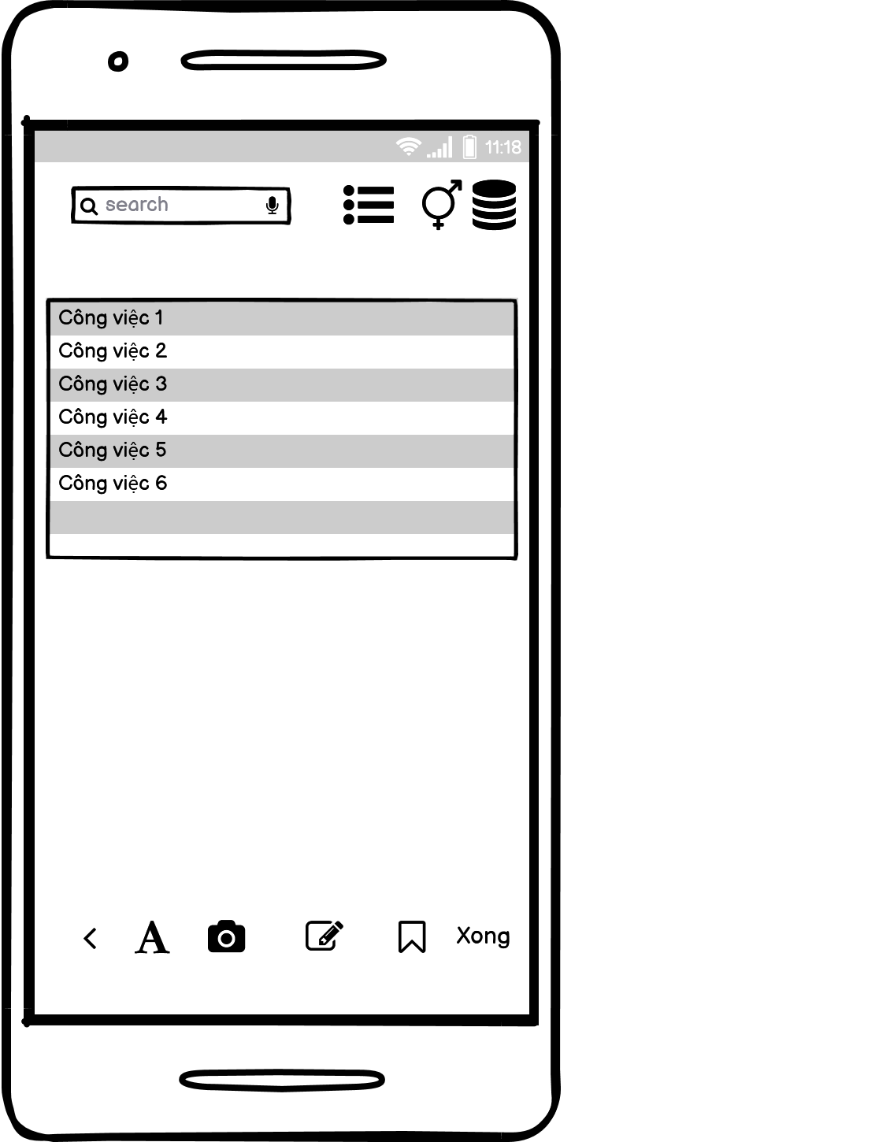

2.4.4 Màn hình thêm mới

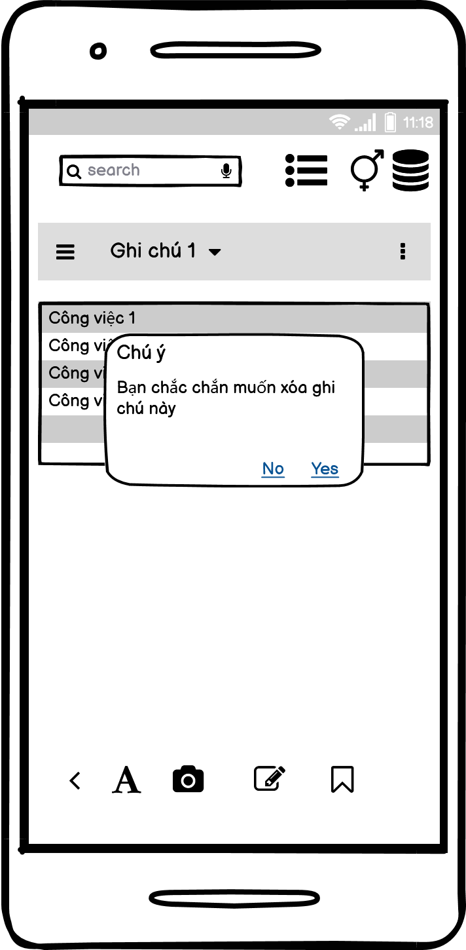

2.4.5 Màn hình Xóa ghi chú